

**操作系统原理课程设计报告**

|  |  |
| --- | --- |
| **姓 名：** |  |
| **学 院：** | **计算机科学与技术** |
| **专 业：** | **计算机科学与技术** |
| **班 级：** |  |
| **学 号：** |  |
| **指导教师：** |  |

|  |  |
| --- | --- |
| 分数 |  |
| 教师签名 |  |

**2023 年 03 月 07 日**

目 录

1 lab1_challenge1 1

1.1 实验目的 1

1.2 实验内容 1

1.3 实验调试及心得 4

2 lab1_challenge2 6

2.1 实验目的 6

2.2 实验内容 6

2.3 实验调试及心得 8

3 lab2_challenge2 10

3.1 实验目的 10

3.2 实验内容 10

3.3 实验调试及心得 13

4 lab3_challenge2 15

4.1 实验目的 15

4.2 实验内容 15

4.3 实验调试及心得 18

# 1 lab1_challenge1

## 1.1 实验目的

**1. 实验要求**

本实验涉及用户态栈、ELF文件等内容，给定引用app_print_backtrace.c 文件，需要实现 print_backtrace()函数，通过输入参数控制回溯的层数，并依次打印用户程序调用的函数。具体的实验要求为：

1. 完善系统调用路径。
2. 进入操作系统内核后，找到用户进程的用户态栈来开始回溯。
3. 通过用户栈找到函数的返回地址，将虚拟地址转换为源程序中的符号后打印输出。

**2. 实验目的**

1. 了解函数调用时栈帧的结构。
2. 了解ELF文件的结构，熟悉符号节、字符串节的存储内容及格式。

## 1.2 实验内容

**1. 分析给定应用**

首先观察给定应用app_print_backtrace.c文件。关键代码如下：

**void** **f8**() { print_backtrace(7); }

**void** **f7**() { f8(); }

**void** **f6**() { f7(); }

**void** **f5**() { f6(); }

**void** **f4**() { f5(); }

**void** **f3**() { f4(); }

**void** **f2**() { f3(); }

**void** **f1**() { f2(); }

用户程序在执行时，函数调用关系如下：

main -> f1 -> f2 -> f3 -> f4 -> f5 -> f6 -> f7 -> f8

print_backtrace(7)的作用是将以上用户程序的函数调用关系，从最后的f8向上打印7层，预期的输出为：f8 f7 f6 f5 f4 f3 f2。

**2. 完善系统调用路径**

首先在user_lib.h文件中添加print_backtrace() 函数的原型，参数length表示回溯的层数。代码如下：

**int** **print_backtrace**(**int** length);

接着在user_lib.c文件中添加print_backtrace()函数的实现，代码如下：

**int** **print_backtrace**(**int** length){

**return** do_user_call(SYS_user_backtrace, length, 0, 0, 0, 0, 0, 0);

}

在syscall.h文件中添加SYS_user_backtrace的注册，代码如下：

**#define SYS_user_backtrace (SYS_user_base + 2)**

相应地，在syscall.c文件中添加SYS_user_backtrace系统调用的实现，代码如下：

**case** SYS_user_backtrace:

**return** **sys_user_backtrace**(a1);

以上均为添加进程回溯的系统调用部分，完成这些全局变量的定义后，在sys_user_backtrace() 函数中实现真正的回溯功能。

**3. 符号解析**

由于获取函数名涉及到ELF文件中存储的符号节，我们在elf.h文件中增加了符号表的数据结构，用于表示符号节中每个符号的具体信息，代码如下：

**typedef** **struct** elf_symbol_t{

uint32 name; /* Symbol name */

**unsigned** **char** info; /* Symbol type and binding */

**unsigned** **char** other; /* Symbol visibility */

uint16 shndx; /* Section index */

uint64 value; /* Symbol value */

uint64 size; /* Symbol size */

} elf_symbol;

其中，info存储每个符号的类型和绑定属性；value给出每个符号的值，在可重定位目标文件中指符号所在位置的字节偏移量；name为符号名在字符串表中的索引值；size表示符号名对应的虚地址空间的大小。接着我们在elf_ctx结构中添加elf_symbol类型的数组，用于存储一个ELF文件中的所有符号，并定义了一个elf_ctx类型的公共变量elfloader，用于后续查找函数符号名。

为了实现对程序调用函数的回溯，我们还需要将.symtab和.strtab两个节的内容加载到主存中，目的地址放在elfloader内，通过elfloader就可以在回溯时轻松获取ELF文件中每个符号的值，进而打印出函数名。关键代码如下：

**for** (**int** i = 0, j = ctx->ehdr.shoff; i < ctx->ehdr.shnum; i+=1, j +=

**sizeof**(elf_sect_header)) {

// load the content of elf file into memory

**if**(elf_fpread(ctx, (**void**\*)&sect_header, **sizeof**(sect_header), j) != **sizeof**(sect_header)) **return** EL_EIO;

**if** (sect_header.type == ELF_STRTAB) { // string table

**if** (elf_fpread(ctx, &ctx->strtab + count * sect_header.size, sect_header.size, sect_header.offset) != sect_header.size) **return** EL_EIO;

count++;

}

**else** **if** (sect_header.type == ELF_SYMTAB) { // symbol table

**if**(elf_fpread(ctx, ctx->symbol, sect_header.size, sect_header.offset) != sect_header.size) **return** EL_EIO;

**else** ctx->sym_num = sect_header.size / **sizeof**(elf_symbol);

}

}

**4. 获取函数返回地址**

我们在函数sys_user_backtrace() 中实现用户态栈和函数返回地址的获取。

由于该函数在系统调用时处于内核态，用户态栈必须通过trapframe中存储的进程上下文获取，即通过current->trapframe->regs.sp 来获取当前用户态栈的栈底。我们将app_print_backtrace.c文件反汇编观察函数的栈帧结构，由图1.1可知，返回地址ra距离sp的长度为8+16个字节，因此回溯过程的第一个返回地址为current->trapframe->regs.sp + 24。

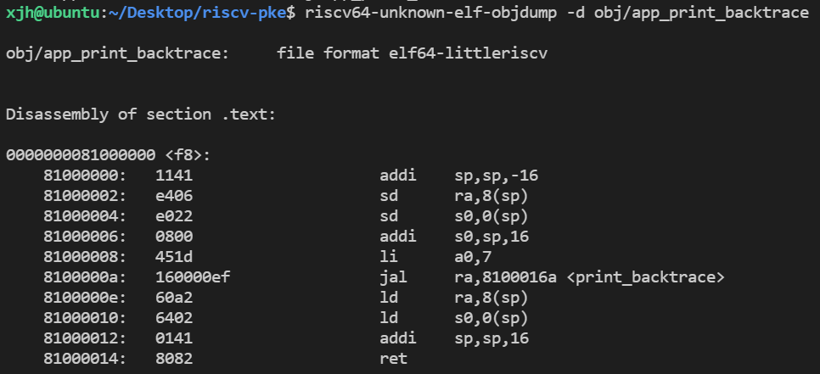

图1.1 反汇编结果

接着通过第一个返回地址和输入的层数回溯，依次获得各个函数调用的返回地址，并通过对比函数的逻辑地址范围和符号表来反向解析ra对应的函数名称，输出所需结果。具体的回溯流程图如图1.2所示：

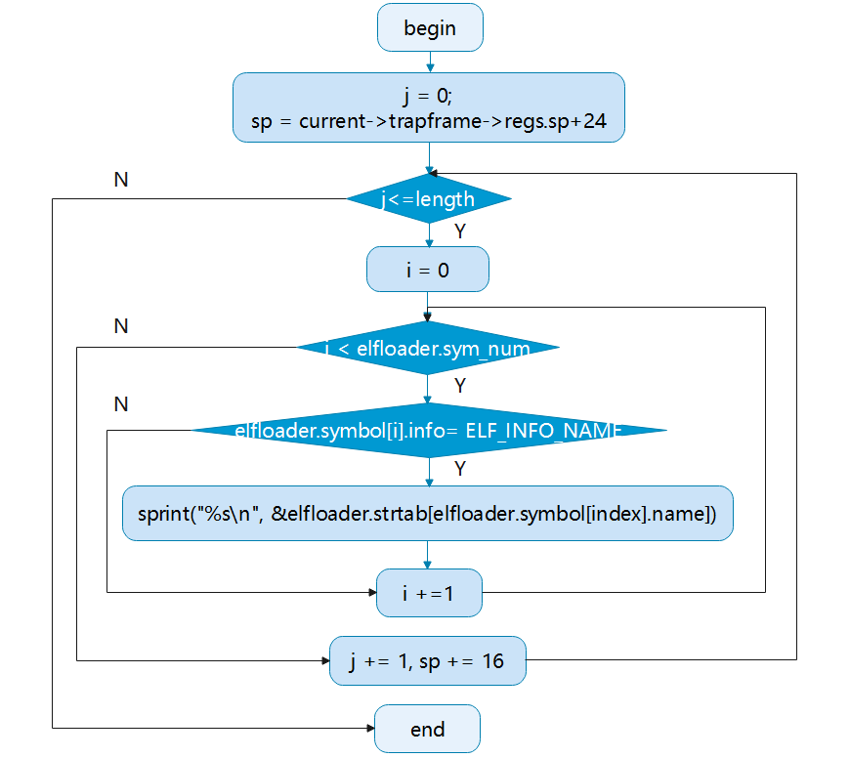

图1.2 回溯流程图

## 1.3 实验调试及心得

**1. 实验调试**

最初按照以上分析实现对应函数，得到如图1.3所示的结果：

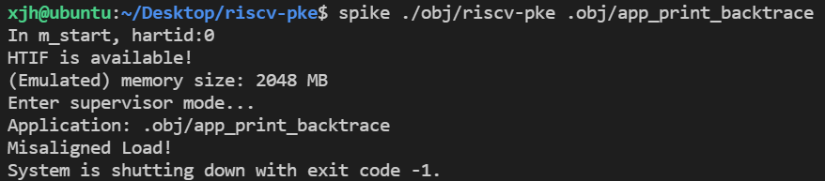

图1.3 访问非法地址错误

经过检查发现，是由于非法访问地址导致输出了“Misaligned Load!”的报错。继续分析该报错的来源，最终修改完得到正确结果，如图1.4所示：

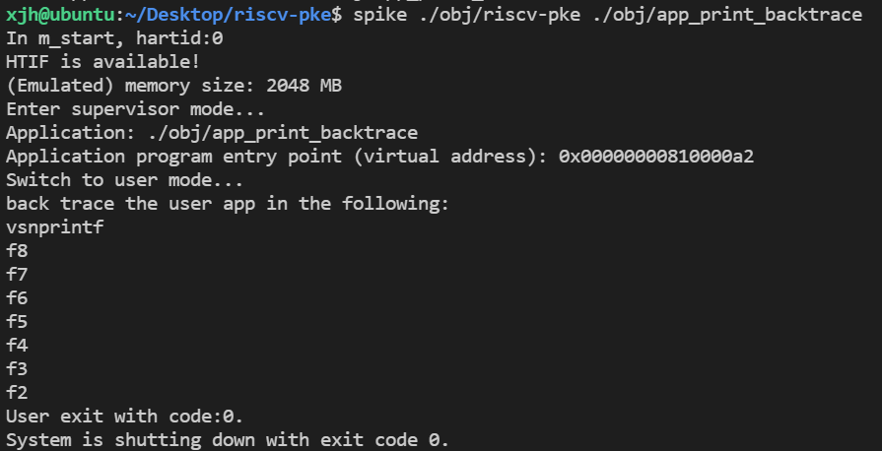

图1.4 正确输出结果

**2. 心得体会**

本次操作系统实验的主要目的是加深对操作系统中函数调用时栈帧结构和ELF文件结构的理解，并掌握符号节和字符串节的存储内容和格式。

通过实验，我对函数调用时栈帧结构有了更深入的了解，包括栈帧的组成结构、栈帧中不同部分的作用和存储方式。同时，我也掌握了ELF文件的结构和常见的符号节、字符串节的存储内容和格式。这些知识对于理解操作系统的底层机制、编译链接过程以及代码的运行和调试都非常重要。

在实验中，我通过分析给定的ELF文件，学会了如何进行符号解析和函数栈帧结构的分析，并通过注释、参数等推断函数的作用，进一步完善系统调用路径。同时，我也遇到了一些问题，例如非法访问地址等错误，但是通过查找资料和与同学交流讨论，我成功解决了这些问题。这些实践和解决问题的经验也有助于我在今后的操作系统开发和调试过程中更加熟练地运用这些知识和技能。

总之，本次实验让我深入理解了操作系统中的函数调用栈帧结构和ELF文件的结构，加强了我对操作系统的理论认识和分析能力，有助于我更好地理解操作系统的内部机制，提高编程和调试能力。

在建议方面，希望后续可以简化头歌平台上的提交测评。由于平台中需要修改的代码文件较多，很容易在切换文件时漏改、错改；并且每个关卡独立，不能继承前面的代码，每次都需要重新复制粘贴。当然，目前的测评流程已经做的很到位，如果能够继承其他关卡的代码就更好了。

# 2 lab1_challenge2

## 2.1 实验目的

**1. 实验要求**

本实验为挑战实验，给定应用user/app_errorline.c，需要修改内核的代码，使得用户程序在发生异常时，内核能够输出触发异常的用户程序的源文件名和对应代码行。具体的实验要求为：

1. 修改读取elf文件的代码，找到包含调试信息的段，将其内容保存起来。
2. 在适当的位置调用debug_line段解析函数，对调试信息进行解析，构造指令地址-源代码行号-源代码文件名的对应表。
3. 在异常中断处理函数中，通过相应寄存器找到触发异常的指令地址，然后在上述表中查找地址对应的代码行号和文件名。

**2. 实验目的**

1. 熟悉ELF文件的结构，能够在ELF文件中找到所需数据。
2. 了解调试信息格式DWARF。
3. 了解PKE系统的异常处理过程。

## 2.2 实验内容

1. **分析给定应用**

首先观察给定应用app_errorline.c文件，主要代码如下：

**int** **main**(**void**) {

printu("Going to hack the system by running privilege instructions.\n");

asm **volatile**("csrw sscratch, 0");

exit(0);

}

在以上程序中，asm volatile("csrw sscratch, 0")语句试图在用户态读取在内核态才能读取的寄存器sscratch，因此此处会触发illegal instruction异常，需要修改内核代码，输出该文件名和代码行。

1. **寻找调试信息段**

我们对elf_load函数进行修改。首先用max_va变量存储程序所有需映射的段数据的最大虚拟地址，其计算方法如下：

max_va = max_va > (ph_addr.vaddr+ph_addr.memsz) ? max_va :

(ph_addr.vaddr+ph_addr.memsz);

接着需要找到debug_line段，把它保存起来并调用所给的解析函数。我们先读取一个专门存储各段名称的段的段头str_tab。接着枚举所有段，读取段头sh_addr，利用sh_addr中包含的段名索引和前面得到的str_tab，从地址str_tab.offset + sh_addr.name处读取该段名称。如果段名为“.debug_line”，则把这个段的实际数据读下来放到max_va处，并对该数据调用make_addr_line()函数进行解析。关键代码如下：

elf_sect_header str_tab, sh_addr;

**char** name[15];

((elf_info *)ctx->info)->p->debugline = NULL;

**if**(elf_fpread(ctx, (**void** *)&str_tab, **sizeof**(str_tab),ctx->ehdr.shoff+

ctx->ehdr.shstrndx\***sizeof**(str_tab)) != **sizeof**(str_tab)) **return** EL_EIO;

**for**(**int** i = 0, off = ctx->ehdr.shoff; i < ctx->ehdr.shnum; i+=1, off+=**sizeof**(sh_addr)){

**if**(elf_fpread(ctx, (**void** *)&sh_addr, **sizeof**(sh_addr), off) != **sizeof**(sh_addr)) **return** EL_EIO;

elf_fpread(ctx, (**void** *)name, 15, str_tab.offset + sh_addr.name);

**if**(! strcmp(name, ".debug_line")){

**if**(elf_fpread(ctx, (**void** *)max_va, sh_addr.size, sh_addr.offset) != sh_addr.size) **return** EL_EIO;

make_addr_line(ctx, (**char** *)max_va, sh_addr.size);

**break**;

}

}

1. **中断处理**

处理的中断是在M态下进行的,我们对Illegal instructions的中断进行一个更改,添加一个对于print_error()函数的调用，并在该函数中实现异常程序文件和代码的查找输出。

首先使用read_csr()函数找到断点,断点位置为mepc。接着用while循环找到断点处指令对应的addr_line结构体，根据addr_line找到对应的code_file结构体和dir的位置，从而得到异常文件的路径path。具体代码如下：

uint64 mepc = read_csr(mepc);

// get the addr_line structure of the instruction

**int** i = 0;

**while**(i < current->line_ind && mepc >= current->line[i].addr) i++;

addr_line *line = current->line+i-1;

// get the file name

**int** len = strlen((**char** *)current->dir[current->file[line->file].dir]);

strcpy(path, current->dir[current->file[line->file].dir]);

path[len] = '/';

strcpy(path + dir_len + 1, current->file[line->file].file);

得到文件路径后，我们就可以使用spike_file相关操作来读入源代码文件，并把对应行号的代码输出。具体实现如下：

// read the code line and print

spike_file_t *fp = spike_file_open(path, O_RDONLY, 0);

spike_file_stat(fp, &st);

spike_file_read(fp, co_line, st.st_size);

spike_file_close(fp);

**int** j = 0, off = 0;

**while** (off < st.st_size) {

**int** k = off; **while** (k < st.st_size && co_line[k] != '\n') k++;

**if** (j == line->line - 1) {

co_line[k] = '\0';

sprint("Runtime error at %s:%d\n%s\n", path, line->line, co_line + off);

**break**;

}

j++, off = k + 1;

}

最后，在handle_mtrap()中所有需要打印异常代码的case下调用print_error()函数，就可以输出相应的文件名和代码行，具体代码略。

## 2.3 实验调试及心得

**1. 实验调试**

根据以上分析修改PKE内核，得到正确输出结果，如图2.1所示。

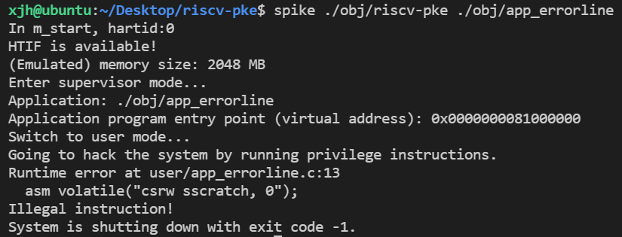

图2.1 正确输出结果

**2. 心得体会**

通过本次挑战实验，我进一步深入了解了操作系统的内部实现和调试信息格式DWARF。在实验中，我学习了如何读取ELF文件的内容，找到包含调试信息的段，并将其保存下来。我还学会了调试信息的解析，构造指令地址-源代码行号-源代码文件名的对应表，并在异常中断处理函数中根据相应寄存器的值，在表中查找地址对应的代码行号和文件名。

此外，我还进一步熟悉了ELF文件的结构，掌握了如何在ELF文件中找到所需数据，熟悉了调试信息格式DWARF，并了解了PKE系统的异常处理过程。在实验过程中，我也遇到了一些问题，例如如何正确解析调试信息、如何正确使用寄存器等，但通过查阅资料、与同学交流，我逐渐掌握了解决问题的方法。实验的最终结果也证明，我的解决方案是可行的。

总之，本次挑战实验让我更加深入地了解了操作系统的内部实现和调试信息格式DWARF，并提高了我的问题解决能力和编程技能。

在建议方面，由于这个挑战实验相对较难，希望实验指导书能够更加清晰地给出实验要求和步骤，尤其是在涉及到读取ELF文件和解析调试信息的部分，可以提供更加详细和具体的指导和代码示例，以帮助学生更好地完成实验。同时，也可以在指导书中列出需要学习的内容，例如ELF文件格式、DWARF调试信息格式、PKE系统的异常处理机制等，从而帮助学生更好地理解实验要求和目的。

# 3 lab2_challenge2

## 3.1 实验目的

**1. 实验要求**

本实验为挑战实验，给定应用app_singlepageheap.c，通过修改PKE内核，实现优化后的malloc函数，使得应用程序两次申请块在同一页面，并且能够正常输出存入第二块中的字符串"hello world"。具体的实验要求为：

1. 增加内存控制块数据结构对分配的内存块进行管理。
2. 修改process的数据结构以扩展对虚拟地址空间的管理。
3. 设计函数对进程的虚拟地址空间进行管理，借助以上内容具体实heap扩展。
4. 设计malloc函数和free函数对内存块进行管理。

**2. 实验目的**

1. 进一步理解操作系统的内存管理。
2. 进一步理解虚拟地址、物理地址，及其映射关系。

## 3.2 实验内容

**1. 分析给定应用**

首先观察给定应用app_singlepageheap.c文件，主要代码如下：

**char** *m = (**char** *)better_malloc(100);

**char** *p = (**char** *)better_malloc(50);

... ...

better_free((**void** *)m);

... ...

**char** *n = (**char** *)better_malloc(50);

**if**(m != n) {

printu("your malloc is not complete.\n");

exit(-1);

}

以上程序先利用better_malloc()分别申请100和50个字节的一个物理页的内存，然后使用better_free()释放掉100个字节，向50个字节中复制一串字符串，进行输出。从预期结果可以看出，两次申请的空间在同一页面，并且释放第一块时，不会释放整个页面，所以需要设计合适的数据结构对各块进行管理。

**2. 增加内存控制块**

首先修改vmm.h文件，增加内存控制块数据结构对分配的内存块进行管理：

**typedef** **struct** mem_block{

**int** size;

// whether the memory block is occupied

**int** flag;

uint64 offset;

**struct** mem_block *next;

}mem_block;

其中size表示内存块的数据大小，flag表示内存块是否已被占用，offset表示内存块的偏移，next指针指向下一个内存块。我们通过mem_block管理已经申请的内存，即每调用一次malloc()申请n个字节时，实际物理空间中在n个字节之前会加上一个mem_block。

**3. 扩展heap**

在process.c中，添加user_vm_extend()函数，作用是对新增的虚拟地址添加对应的物理地址映射，便于实现对进程heap大小的管理，关键代码如下：

uint64 old_size = current->heap_size;

uint64 new_size = old_size + space;

old_size = ((old_size)+PGSIZE-1) & ~(PGSIZE-1);

**for**(uint64 i = old_size; i < new_size; i += PGSIZE){

**char** *pa = (**char** *)alloc_page();

**if**(pa != 0){

memset(pa,0,**sizeof**(uint8) * PGSIZE);

map_pages(current->pagetable, old_size, PGSIZE, (uint64)pa, prot_to_type(PROT_READ | PROT_WRITE,1) );

}

}

// update the heap size

current->heap_size = new_size;

old_size是扩展前的虚拟地址空间，new_size是扩展后的虚拟地址空间。值得注意的是，在映射前要先将old_size向上对齐一页，即old_size = ((old_size)+PGSIZE-1) & ~(PGSIZE-1)。接着遍历新增加的虚拟地址空间，依次为其添加对应的物理地址的映射，具体操作为用alloc_page()函数申请一页物理页，用memset()初始化该页，再调用map_pages()函数将该页与虚拟地址old_size之后的一页地址映射，最后更新heap的大小。

**4. 初始化内存池**

在初始化进程时，需要对其堆内存池进行初始化。我们在vmm.c文件中用全局变量is_init来表示内存池是否被初始化，并增加init_memory()函数实现初始化。

若is_init的值为1，则表示内存池已被初始化，可以直接进行后续的malloc等操作；若is_init的值为0，则需要进行初始化。首先设置current->heap_size的大小，调用user_vm_extend()函数扩展heap的大小，新增地址空间的大小为sizeof(mem_block)。接着通过page_walk()实现对虚拟地址空间的映射，最后更新内存控制块的数据。具体代码略。

**5. 实现malloc()**

修改vmm.c文件，创建malloc()函数。根据题意，当用户程序申请n个字节的空间时，内核首先对该用户的内存池进行遍历，查找是否有空闲且大小大于n的可用内存块，如果有，则将该内存块的内存返回。如果没有，则向内核申请在heap中增加sizeof(mem_block) + n 个字节的大小，生成一个内存块并加入内存池中。函数的流程图如图3.1所示：

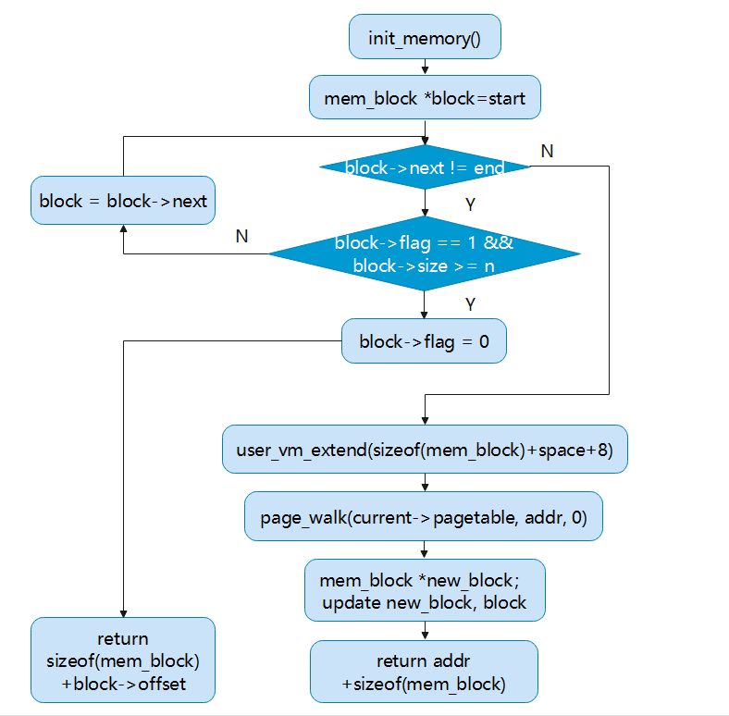

图3.1 malloc()流程图

**6. 实现free()**

修改vmm.c文件，创建free()函数，完成内存块的释放。先根据参数的虚拟地址和进程的pagetable，找到对应的物理地址，接着找到其内存控制块mem_block，将内存块的状态修改为空闲即可。代码如下：

**void** **free**(**void** *addr){

// find the physical address according to the virtual address

addr = (**void** *)((uint64)addr - **sizeof**(mem_block));

pte_t *pte = page_walk(current->pagetable, (uint64)(addr), 0);

// find the memory control block

mem_block *block = (mem_block *)(((uint64)addr & **0xfff**) + PTE2PA(*pte));

block = (mem_block *)((8 - ((uint64)block % 8))%8 + (uint64)block);

block->flag = 1;

}

## 3.3 实验调试及心得

**1. 实验调试**

根据以上分析修改代码，设计分配和回收策略，执行结果如图3.2所示。程序能够正确输出“hello, word!!!”语句，但是出现“your malloc is not complete.”报错，且退出时code值为-1。

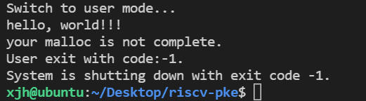

图3.2 malloc()错误

经过检查发现，是由于malloc()函数出错，导致app_singlepageheap.c文件中两次申请块不在同一页面。进一步分析malloc()函数，发现是for循环中结束条件有误，应为block->next != end而不是block-> = end。修改后得到正确结果，如图3.3所示：

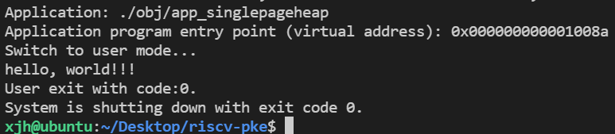

图3.3 正确输出结果

**2. 心得体会**

通过实验，我对内存管理和虚拟地址空间的扩展有了更深入的理解。在实验过程中，我需要根据实验要求对PKE内核进行修改，实现优化后的malloc函数，使应用程序能够在同一页面上申请内存块并正常输出字符串。

首先，我增加了内存控制块数据结构，对分配的内存块进行管理，并深刻认识到了内存控制块是管理内存块的关键数据结构，它包含了内存块的大小、状态和位置等重要信息，能够帮助我们高效地管理内存。

其次，我修改了进程的数据结构并扩展了对虚拟地址空间的管理，了解到进程的虚拟地址空间管理是操作系统内存管理的重要组成部分，可以通过合理的虚拟地址空间布局和管理策略来优化内存使用效率和系统性能。

接着，我设计了函数对进程的虚拟地址空间进行管理，借助以上内容实现了heap扩展。在实验中，我更深入地了解了堆内存管理的原理和实现方法，掌握了如何进行内存分配、回收和保护等操作。

最后，我还设计了malloc()函数和free()函数对内存块进行管理，掌握了如何设计一个高效的内存分配和回收算法，如何利用内存控制块和虚拟地址空间管理来优化内存分配的性能和效率。

总的来说，通过此次实验，我不仅学会了如何对PKE内核进行修改和优化，还深入了解了内存管理和虚拟地址空间的扩展原理和方法。这对我今后的学习和工作都有着重要的指导意义。

# 4 lab3_challenge2

## 4.1 实验目的

**1. 实验要求**

本实验为挑战实验，给定应用app_semaphore.c，通过修改PKE内核和系统调用，为用户程序提供信号量功能。具体的实验要求为：

1. 添加系统调用，使得用户对信号量的操作可以在内核态处理。
2. 在内核中实现信号量的分配、释放和PV操作，当P操作处于等待状态时能够触发进程调度。

**2. 实验目的**

1. 进一步理解PKE的进程调度，熟悉系统调用路径。
2. 进一步理解信号量，通过实践了解其在内核中的实现。

## 4.2 实验内容

**1. 分析给定应用**

首先观察给定应用app_semaphore.c文件，主要代码如下：

**int** pid = fork();

**if** (pid == 0) {

pid = fork();

**for** (**int** i = 0; i < 10; i++) {

sem_P(child_sem[pid == 0]);

printu("Child%d print %d\n", pid == 0, i);

**if** (pid != 0) sem_V(child_sem[1]); **else** sem_V(main_sem);

}

} **else** {

**for** (**int** i = 0; i < 10; i++) {

sem_P(main_sem);

printu("Parent print %d\n", i);

sem_V(child_sem[0]);

}

}

以上程序通过信号量的增减，控制主进程和两个子进程，按主进程、第一个子进程、第二个子进程、主进程、第一个子进程、第二个子进程……这样的顺序轮流输出。需要实现的函数为sem_new()，sem_P()和sem_V()。

**2. 完善系统调用路径**

首先在user_lib.h文件中添加sem_new ()函数的原型，参数value表示信号量的值。代码如下：

**int** **sem_new**(**int** value);

接着在user_lib.c文件中添加sem_new ()函数的实现，代码如下：

**int** **sem_new**(**int** value) {

**return** do_user_call(SYS_sem_new, value, 0, 0, 0, 0, 0, 0);

}

在syscall.h文件中添加SYS_sem_new的注册，代码如下：

**#define SYS_sem_new (SYS_user_base + 6)**

相应地，在syscall.c文件中添加SYS_sem_new系统调用的实现，代码如下：

**case** SYS_sem_new:

**return** **sys_sem_new**(a1);

函数sys_sem_new()的实现为：

**ssize_t** **sys_sem_new**(**int** value){

**return** do_sem_new(value);

}

以上均为添加信号量的系统调用部分，sem_P()、sem_V()的系统调用也类似，此处省略。完成这些全局变量的定义后，在do_sem_new() 、do_sem_P()、do_sem_V()中分别实现真正的信号量申请、P操作、V操作功能。

**3. 完善数据结构**

为了更好的管理信号量，我们在process.h文件中添加了semaphore结构，代码如下：

**typedef** **struct** semaphore_t{

**int** value; // value of the semaphore

bool flag; // whether the semaphore is used

process *head; // the head of the process wait queue

process *tail; // the tail of the process wait queue

}semaphore;

semaphore sem_array[NPROC];

value是当前信号量的值；flag表示当前信号量是否已被使用，在后续申请信号量时需要选取flag为FALSE的信号量；head表示当前正在等待该信号量的进程队列头指针；tail表示该信号量的等待队列尾指针。我们用一个semaphore类型的数组sem_array来管理系统中的所有信号量。

**4. 实现do_sem_new(int value)**

该函数用于申请信号量。当系统需要新的信号量时，我们首先遍历sem_array数组，若有flag为FALSE的信号量，则更新其value值、flag值、等待队列，并返回在数组中的索引；若没有则返回-1。具体代码如下：

**int** **do_sem_new**(**int** value){

**for**(**int** i = 0; i < NPROC; i++){ // traverse the semaphore array

**if**(sem_array[i].flag == FALSE){ // semaphore is not used

sem_array[i].value = value;

sem_array[i].flag = TRUE;

sem_array[i].head = 0;

sem_array[i].tail = 0;

**return** i;

}

}

**return** -1;

}

**4. 实现****do_sem_P(int sem)**

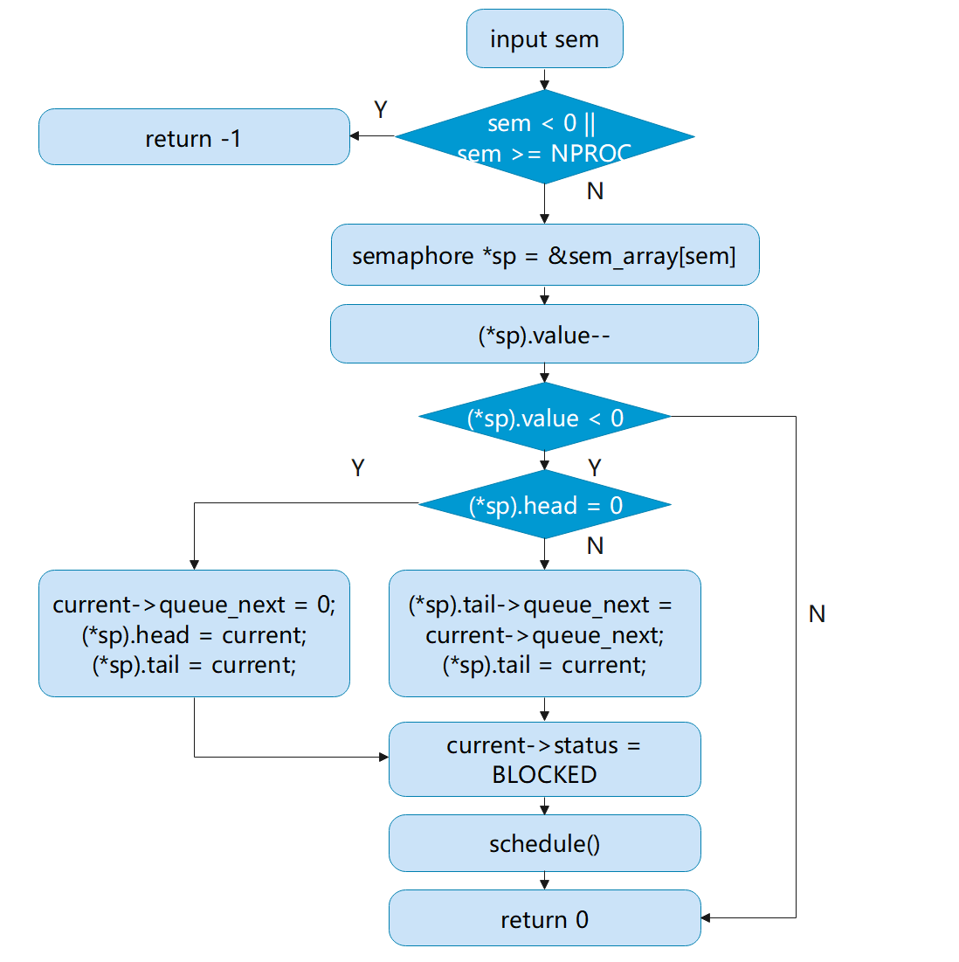

图4.1 do_sem_P()流程图

do_sem_P()函数用于实现信号量的P操作。当信号量减小时，首先更新信号量的值，如果信号量的值小于0，说明当前进程需阻塞并等待信号量增加，所以将其状态修改为BLOCKED，并加入到该信号量的等待进程队列中，然后触发CPU转进程调度。由于此时该进程已不再调度队列中，所以CPU会执行其他用户程序。函数的流程图如图4.1所示。

**5. 实现do_sem_V(int sem)**

do_sem_V()函数用于实现信号量的V操作。当信号量增加时，首先更新信号量的值，然后检查等待该信号量的进程队列，如果队列不为空，则取出队首进程，并加入到调度队列中。函数的流程图如图4.2所示。

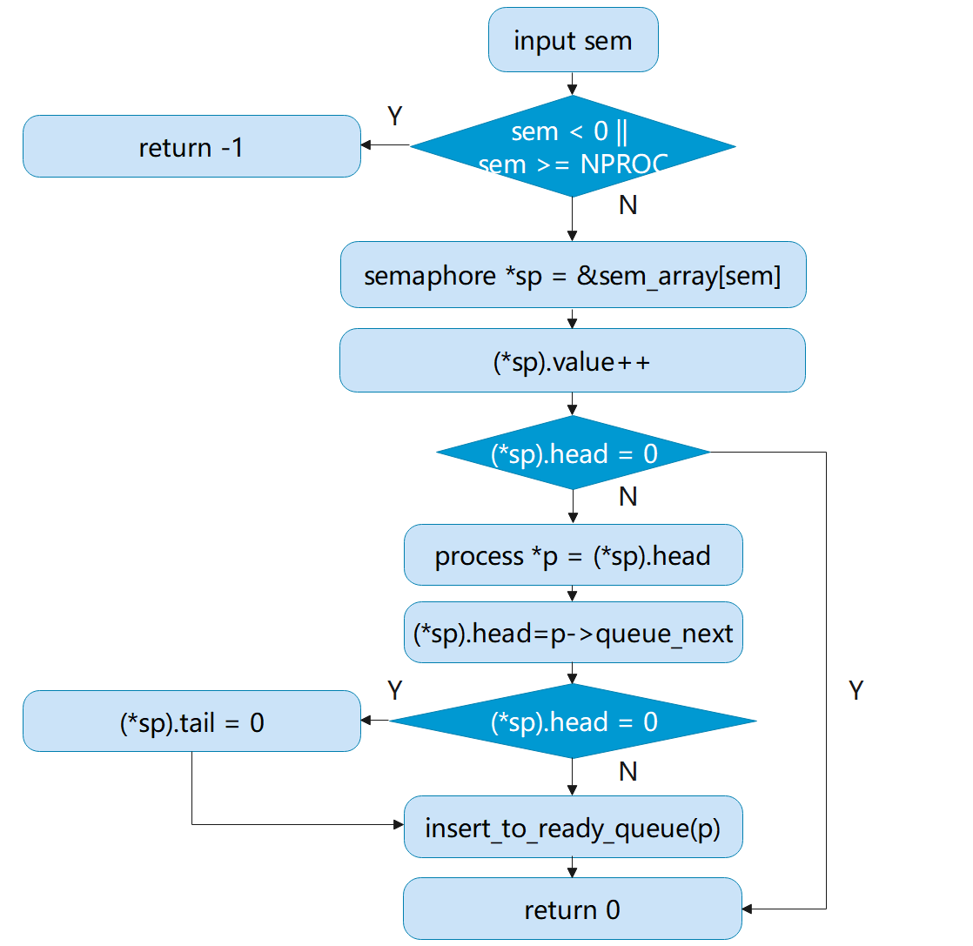

图4.2 do_sem_V()流程图

## 4.3 实验调试及心得

**1. 实验调试**

根据以上分析修改代码，实现信号量的分配释放的P/V操作，执行结果如图4.3所示。程序能够打印出主进程和子进程，但是出现顺序错乱并出现报错“Not handled: we should let system wait for unfinished processes.”。

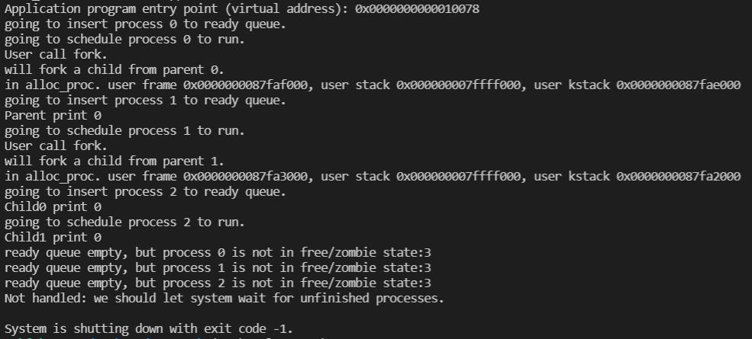

图4.3 do_sem_P()错误

全局搜索后发现，报错在schedule()函数中出现，是由于进程池中还有未结束的进程导致的。进一步分析schedule()的调用路径，发现do_sem_P()中更新等待进程队列的指针出错，修改后得到正确结果。部分正确结果如图4.4所示。

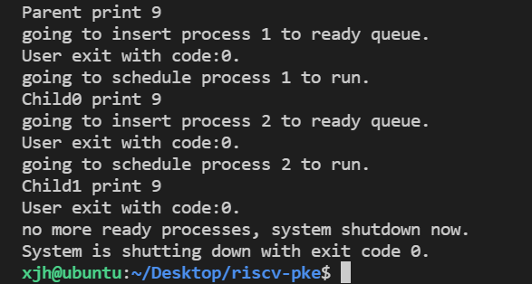

图4.4 正确输出结果

**2. 心得体会**

在本次实验中，我通过实践更深入地了解了PKE内核中信号量的实现方式和系统调用的处理，并深刻认识到了信号量在进程同步和互斥方面的作用和重要性，以及在内核中的实现方式和挑战。

首先，通过实验，我学会了添加系统调用，使得用户程序可以在内核态处理对信号量的操作。在实验中，我通过在内核中添加调用路径，并在用户程序中调用相关函数，使得用户可以在内核态进行信号量的操作。同时，我还深入了解了系统调用的实现方式，包括系统调用号的定义、系统调用的参数传递、系统调用的执行和返回等方面。通过这些实践，我对系统调用有了更深入的了解，也提高了自己的内核开发能力。

其次，我进一步掌握了在内核中实现信号量的分配、释放和PV操作的方式。在实验中，我通过在内核中添加相关数据结构和函数，并在用户程序中进行相关操作，了解了信号量在内核中的实现方式和调用路径。同时，我还深入了解了信号量在进程同步和互斥方面的作用和实现方式，包括PV操作的实现、等待队列的管理等方面。

实验过程中也遇到了一些难题。例如使用git提交代码失败、更新等待进程队列时出错等，通过查阅相关资料、请教老师同学，最终都顺利解决了。总的来说，本次实验趣味性很强，所给的指导资料也很丰富，老师们也在课程群里很积极的答疑解惑，在此非常感谢课程组老师们的辛苦付出！